# 平台数据字典

# 用户管理

1. 用户管理涉及的表

|  |  |  |
| --- | --- | --- |
| **中文名称** | **对应数据库表名** | **说明** |
| 用户表 | TSys_User | 用来存储用户的用户名、员工名称、头像图标路径等基本信息 |
| 用户配置表 | TSys_UserProfile | 用来存储用户的系统样式主题、系统布局、默认语言等信息 |
| 用户身份认证表 | TSys_UserSecurity | 用来存储用户的密码等身份认证信息 |

1. 表之间关系

TSys_User与Sys_UserProfile之间是一对一的关系。

TSys_User与TSys_UserSecurity之间是一对一的关系。

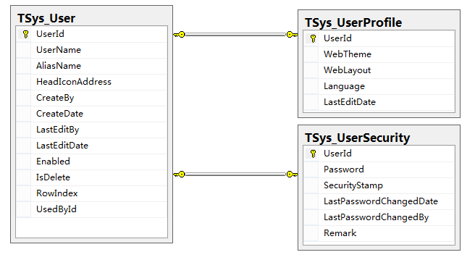

1. 表的数据字典

**表名：TSys_User(用户表)**

|  |  |  |  |  |  |  |  |  |  |
| --- | --- | --- | --- | --- | --- | --- | --- | --- | --- |
| **序号** | **列名** | **数据类型** | **长度** | **小数位** | **主键** | **外键** | **允许空** | **默认值** | **说明** |
| 1 | UserId | varchar | 36 | 0 | 是 |  | 否 |  | 用户ID |
| 2 | UserName | nvarchar | 100 | 0 |  |  | 否 |  | 用户名称 |
| 3 | AliasName | nvarchar | 100 | 0 |  |  | 否 |  | 员工名称 |
| 4 | HeadIconPath | nvarchar | 1000 | 0 |  |  | 是 |  | 头像图标路径 |
| 5 | CreateBy | varchar | 36 | 0 |  |  | 否 |  | 创建者 |
| 6 | CreateDate | datetime | 8 | 3 |  |  | 否 |  | 创建日期 |
| 7 | LastEditBy | varchar | 36 | 0 |  |  | 否 |  | 最后修改者 |
| 8 | LastEditDate | datetime | 8 | 3 |  |  | 否 |  | 最后修改日期 |
| 9 | Enabled | bit | 1 | 0 |  |  | 否 |  | 是否启用 |
| 10 | IsDelete | bit | 1 | 0 |  |  | 否 |  | 是否删除 |
| 11 | RowIndex | int | 4 | 0 |  |  | 否 |  | 行号 |
| 12 | UsedById | varchar | 36 | 0 |  |  | 是 |  | 企业员工ID |

**表名：TSys_UserProfile(用户配置表)**

|  |  |  |  |  |  |  |  |  |  |
| --- | --- | --- | --- | --- | --- | --- | --- | --- | --- |
| **序号** | **列名** | **数据类型** | **长度** | **小数位** | **主键** | **外键** | **允许空** | **默认值** | **说明** |
| 1 | UserId | varchar | 36 | 0 | 是 |  | 否 |  | 用户ID |
| 2 | WebTheme | nvarchar | 100 | 0 |  |  | 否 |  | 系统样式主题 |
| 3 | WebLayout | nvarchar | 100 | 0 |  |  | 否 |  | 系统布局 |
| 4 | Language | nvarchar | 50 | 0 |  |  | 否 |  | 默认语言 |
| 5 | LastEditDate | datetime | 8 | 3 |  |  | 否 |  | 最后修改日期 |

**表名：TSys_UserSecurity(用户身份认证表)**

|  |  |  |  |  |  |  |  |  |  |
| --- | --- | --- | --- | --- | --- | --- | --- | --- | --- |
| **序号** | **列名** | **数据类型** | **长度** | **小数位** | **主键** | **外键** | **允许空** | **默认值** | **说明** |
| 1 | UserId | varchar | 36 | 0 | 是 |  | 否 |  | 用户ID |
| 2 | Password | nvarchar | 200 | 0 |  |  | 否 |  | 密码 |
| 3 | SecurityStamp | varchar | 36 | 0 |  |  | 是 |  | 安全码 |
| 4 | LastPasswordChangedDate | datetime | 8 | 3 |  |  | 否 |  | 最后修改日期 |
| 5 | LastPasswordChangedBy | varchar | 36 | 0 |  |  | 否 |  | 最后修改者 |
| 6 | Remark | nvarchar | 2000 | 0 |  |  | 是 |  | 安全说明 |

# 角色管理

1. 角色管理涉及的表

|  |  |  |
| --- | --- | --- |
| **中文名称** | **对应数据库表名** | **说明** |
| 角色表 | TSys_Role | 用来存储角色的名称、编号等基本信息 |

1. 表的数据字典

**表名：TSys_Role（角色表）**

|  |  |  |  |  |  |  |  |  |  |
| --- | --- | --- | --- | --- | --- | --- | --- | --- | --- |
| **序号** | **列名** | **数据类型** | **长度** | **小数位** | **主键** | **外键** | **允许空** | **默认值** | **说明** |
| 1 | RoleId | varchar | 36 | 0 | 是 |  | 否 |  | 角色ID |
| 2 | RoleName | nvarchar | 200 | 0 |  |  | 否 |  | 角色名称 |
| 3 | RoleNo | nvarchar | 100 | 0 |  |  | 是 |  | 角色编号 |
| 4 | Remark | nvarchar | 2000 | 0 |  |  | 是 |  | 备注 |
| 5 | CreateDate | datetime | 8 | 3 |  |  | 否 |  | 创建日期 |
| 6 | CreateBy | varchar | 36 | 0 |  |  | 否 |  | 创建者 |
| 7 | LastEditBy | varchar | 36 | 0 |  |  | 否 |  | 最后修改者 |
| 8 | LastEditDate | datetime | 8 | 3 |  |  | 否 |  | 最后修改日期 |
| 9 | RowIndex | int | 4 | 0 |  |  | 否 |  | 行号 |

# 菜单管理

1. 菜单管理涉及的表

|  |  |  |
| --- | --- | --- |
| **中文名称** | **对应数据库表名** | **说明** |
| 菜单表 | TSys_Menu | 用来存储菜单的名称、编号、路径，以及菜单对应的客户端ID等信息 |
| 菜单资源表 | TSys_MenuResource | 用来存储每一个菜单对应的各个资源的基本信息 |
| 菜单资源路径表 | TSys_MenuResourcePath | 用来存储各个资源对应的各种路径信息 |

1. 表之间关系

TSys_Menu自身存在父子级关系。

TSys_Menu与TSys_MenuResource之间是一对多的关系，即一个菜单可以拥有多个菜单资源。

TSys_MenuResource与TSys_MenuResourcePath之间是一对多的关系，即一个菜单资源可以拥有多个资源路径。

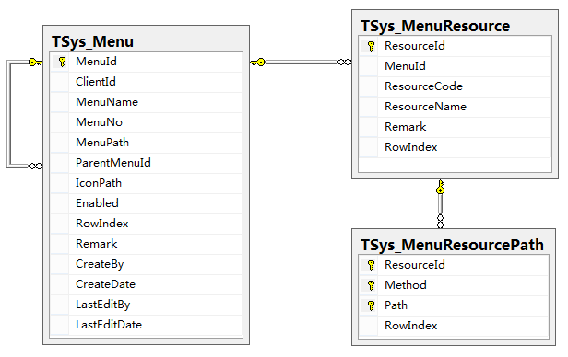

1. 表的数据字典

**表名：TSys_Menu(菜单表)**

|  |  |  |  |  |  |  |  |  |  |
| --- | --- | --- | --- | --- | --- | --- | --- | --- | --- |
| **序号** | **列名** | **数据类型** | **长度** | **小数位** | **主键** | **外键** | **允许空** | **默认值** | **说明** |
| 1 | MenuId | varchar | 36 | 0 | 是 |  | 否 |  | 菜单ID |
| 2 | ClientId | varchar | 36 | 0 |  |  | 否 |  | 客户端ID |
| 3 | MenuName | nvarchar | 100 | 0 |  |  | 否 |  | 菜单名称 |
| 4 | MenuNo | nvarchar | 100 | 0 |  |  | 是 |  | 菜单编号 |
| 5 | MenuPath | nvarchar | 1000 | 0 |  |  | 是 |  | 菜单路径 |
| 6 | ParentMenuId | varchar | 36 | 0 |  | 是 | 是 |  | 父级菜单ID |
| 7 | IconPath | nvarchar | 1000 | 0 |  |  | 是 |  | 菜单图标路径 |
| 8 | Enabled | bit | 1 | 0 |  |  | 否 |  | 是否启用 |
| 9 | RowIndex | int | 4 | 0 |  |  | 否 |  | 行号 |
| 10 | Remark | nvarchar | 2000 | 0 |  |  | 是 |  | 备注 |
| 11 | CreateBy | varchar | 36 | 0 |  |  | 否 |  | 创建者 |
| 12 | CreateDate | datetime | 8 | 3 |  |  | 否 |  | 创建日期 |
| 13 | LastEditBy | varchar | 36 | 0 |  |  | 否 |  | 最后修改者 |
| 14 | LastEditDate | datetime | 8 | 3 |  |  | 否 |  | 最后修改日期 |

**表名：TSys_MenuResource（菜单资源表）**

|  |  |  |  |  |  |  |  |  |  |
| --- | --- | --- | --- | --- | --- | --- | --- | --- | --- |
| **序号** | **列名** | **数据类型** | **长度** | **小数位** | **主键** | **外键** | **允许空** | **默认值** | **说明** |
| 1 | ResourceId | varchar | 36 | 0 | 是 |  | 否 |  | 资源ID |
| 2 | MenuId | varchar | 36 | 0 |  | 是 | 否 |  | 菜单ID |
| 3 | ResourceCode | varchar | 30 | 0 |  |  | 否 |  | 资源编码 |
| 4 | ResourceName | nvarchar | 100 | 0 |  |  | 否 |  | 资源名称 |
| 5 | Remark | nvarchar | 2000 | 0 |  |  | 是 |  | 资源说明 |
| 6 | RowIndex | int | 4 | 0 |  |  | 否 |  | 行号 |

**表名：TSys_MenuResourcePath（菜单资源路径表）**

|  |  |  |  |  |  |  |  |  |  |
| --- | --- | --- | --- | --- | --- | --- | --- | --- | --- |
| **序号** | **列名** | **数据类型** | **长度** | **小数位** | **主键** | **外键** | **允许空** | **默认值** | **说明** |
| 1 | ResourceId | varchar | 36 | 0 | 是 | 是 | 否 |  | 资源ID |
| 2 | Method | varchar | 20 | 0 | 是 |  | 否 |  | HTTP方法 |
| 3 | Path | varchar | 500 | 0 | 是 |  | 否 |  | 资源路径 |
| 4 | RowIndex | int | 4 | 0 |  |  | 否 |  | 行号 |

# 权限管理

1. 权限管理涉及的表

|  |  |  |
| --- | --- | --- |
| **中文名称** | **对应数据库表名** | **说明** |
| 用户表 | TSys_User | 用来存储用户的用户名、员工名称、头像图标路径等基本信息 |
| 用户与角色关联表 | TSys_UserRole | 用来存储用户与角色的关联数据 |
| 角色表 | TSys_Role | 用来存储角色的名称、编号等基本信息 |
| 角色与资源关联表 | TSys_RoleResource | 用来存储角色与资源的关联数据 |
| 菜单资源表 | TSys_MenuResource | 用来存储每一个菜单对应的各个资源的基本信息 |

1. 表之间的关系

TSys_User与TSys_Role之间是多对多的关系，即一个用户可以拥有多个角色、一个角色亦可属于多个用户，两者之间通过TSys_UserRole产生关联。

TSys_Role与TSys_Resource之间是多对多的关系，即一个角色可以拥有多个资源、一个资源亦可被多个角色拥有，两者之间通过TSys_RoleResource产生关联。

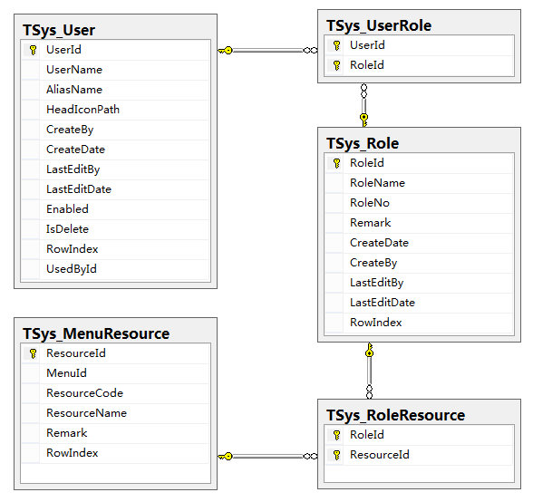

1. 表的数据字典

**表名：TSys_UserRole（用户与角色关联表）**

|  |  |  |  |  |  |  |  |  |  |
| --- | --- | --- | --- | --- | --- | --- | --- | --- | --- |
| **序号** | **列名** | **数据类型** | **长度** | **小数位** | **主键** | **外键** | **允许空** | **默认值** | **说明** |
| 1 | UserId | varchar | 36 | 0 | 是 | 是 | 否 |  | 用户ID |
| 2 | RoleId | varchar | 36 | 0 | 是 | 是 | 否 |  | 角色ID |

**表名：TSys_RoleResource（角色与资源关联表）**

|  |  |  |  |  |  |  |  |  |  |
| --- | --- | --- | --- | --- | --- | --- | --- | --- | --- |
| **序号** | **列名** | **数据类型** | **长度** | **小数位** | **主键** | **外键** | **允许空** | **默认值** | **说明** |
| 1 | RoleId | varchar | 36 | 0 | 是 | 是 | 否 |  | 角色ID |
| 2 | ResourceId | varchar | 36 | 0 | 是 | 是 | 否 |  | 资源ID |

# 组织架构

1. 组织架构涉及的表

|  |  |  |
| --- | --- | --- |
| **中文名称** | **对应数据库表名** | **说明** |
| 组织架构表 | TSys_Structure | 用来存储公司和部门的名称、编号、图标路径以及公司与部门之间的联系等信息 |
| 岗位表 | TSys_Station | 用来存储岗位的名称、编号等基本信息，以及关联的部门ID、员工ID、领导岗位ID、职务ID等信息 |
| 职位表 | TSys_Position | 用来存储职位的名称、编号、级别等基本信息 |
| 员工表 | TSys_Employee | 用来存储员工的名称、编号、头像图标路径、联系方式以及默认岗位ID等信息 |
| 用户表 | TSys_User | 用来存储用户的用户名、员工名称、头像图标路径等基本信息 |

1. 表之间的关系

TSys_Structure、TSys_Station两者本身就存在父子级关系。

TSys_Structure中StruType字段的值为0时，表示其为公司，其值为1时，表示其为部门。

当前StruType为1时，TSys_Structure中与TSys_Station之间是一对多的关系，即一个部门可以拥有多个岗位。

TSys_Employee与TSys_Station之间是一对多的关系，并且员工的默认岗位与TSys_Station是一对一的关系，即一个员工可以拥有多个岗位，并且可以设置一个默认岗位。

TSys_Employee与TSys_User之间是一对一的关系，即一个员工只可以拥有一个用户。TSys_User中的UsedById字段与TSys_Employee中的EmployeeId字段对应。

TSys_Position与TSys_Station之间是一对多的关系，即一个职务可以被多个岗位选择。

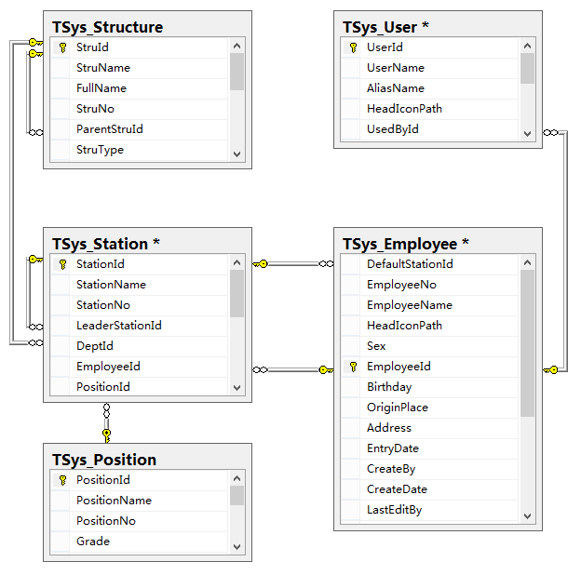

1. 表的数据字典

**表名：TSys_Structure（组织架构表）**

|  |  |  |  |  |  |  |  |  |  |
| --- | --- | --- | --- | --- | --- | --- | --- | --- | --- |
| **序号** | **列名** | **数据类型** | **长度** | **小数位** | **主键** | **外键** | **允许空** | **默认值** | **说明** |
| 1 | StruId | varchar | 36 | 0 | 是 |  | 否 |  | 架构ID |
| 2 | StruName | nvarchar | 100 | 0 |  |  | 否 |  | 架构名称 |
| 3 | FullName | nvarchar | 200 | 0 |  |  | 是 |  | 架构全称 |
| 4 | StruNo | nvarchar | 100 | 0 |  |  | 是 |  | 架构编号 |
| 5 | ParentStruId | varchar | 36 | 0 |  |  | 是 |  | 父级架构ID |
| 6 | StruType | int | 4 | 0 |  |  | 否 |  | 架构类型：0公司，1部门 |
| 7 | CorpId | varchar | 36 | 0 |  |  | 否 |  | 公司ID |
| 8 | IconPath | nvarchar | 1000 | 0 |  |  | 是 |  | 架构图标 |
| 9 | RowIndex | int | 4 | 0 |  |  | 否 |  | 行号 |
| 10 | Outline | varchar | 100 | 0 |  |  | 否 |  | 结构码 |
| 11 | IsDelete | bit | 1 | 0 |  |  | 否 |  | 是否删除 |
| 12 | CreateBy | varchar | 36 | 0 |  |  | 否 |  | 创建者 |
| 13 | CreateDate | datetime | 8 | 3 |  |  | 否 |  | 创建时间 |
| 14 | LastEditBy | varchar | 36 | 0 |  |  | 否 |  | 最后修改者 |
| 15 | LastEditDate | datetime | 8 | 3 |  |  | 否 |  | 最后修改日期 |

**表名：TSys_Station（岗位表）**

|  |  |  |  |  |  |  |  |  |  |
| --- | --- | --- | --- | --- | --- | --- | --- | --- | --- |
| **序号** | **列名** | **数据类型** | **长度** | **小数位** | **主键** | **外键** | **允许空** | **默认值** | **说明** |
| 1 | StationId | varchar | 36 | 0 | 是 |  | 否 |  | 岗位ID |
| 2 | StationName | nvarchar | 200 | 0 |  |  | 否 |  | 岗位名称 |
| 3 | StationNo | nvarchar | 100 | 0 |  |  | 是 |  | 岗位编号 |
| 4 | DeptId | varchar | 36 | 0 |  |  | 否 |  | 部门ID |
| 5 | EmployeeId | varchar | 36 | 0 |  |  | 是 |  | 任职员工ID |
| 6 | LeaderStationId | varchar | 36 | 0 |  |  | 是 |  | 上级岗位ID |
| 7 | PositionId | varchar | 36 | 0 |  |  | 是 |  | 职务ID |
| 8 | Description | nvarchar | 1000 | 0 |  |  | 是 |  | 岗位说明 |
| 9 | CreateBy | varchar | 36 | 0 |  |  | 否 |  | 创建者 |
| 10 | CreateDate | datetime | 8 | 3 |  |  | 否 |  | 创建日期 |
| 11 | LastEditBy | varchar | 36 | 0 |  |  | 否 |  | 最后修改者 |
| 12 | LastEditDate | datetime | 8 | 3 |  |  | 否 |  | 最后修改日期 |
| 13 | IsDelete | bit | 1 | 0 |  |  | 否 |  | 是否删除 |
| 14 | RowIndex | int | 4 | 0 |  |  | 否 |  | 行号 |

**表名：TSys_Position（职位表）**

|  |  |  |  |  |  |  |  |  |  |
| --- | --- | --- | --- | --- | --- | --- | --- | --- | --- |
| **序号** | **列名** | **数据类型** | **长度** | **小数位** | **主键** | **外键** | **允许空** | **默认值** | **说明** |
| 1 | PositionId | varchar | 36 | 0 | 是 |  | 否 |  | 职务ID |
| 2 | PositionName | nvarchar | 200 | 0 |  |  | 否 |  | 职务名称 |
| 3 | PositionNo | nvarchar | 100 | 0 |  |  | 是 |  | 职务编号 |
| 4 | Grade | nvarchar | 100 | 0 |  |  | 否 |  | 职务等级 |
| 5 | Description | nvarchar | 200 | 0 |  |  | 是 |  | 职务描述 |
| 6 | CreateBy | varchar | 36 | 0 |  |  | 否 |  | 创建者 |
| 7 | CreateDate | datetime | 8 | 3 |  |  | 否 |  | 创建日期 |
| 8 | LastEditBy | varchar | 36 | 0 |  |  | 否 |  | 最后修改人 |
| 9 | LastEditDate | datetime | 8 | 3 |  |  | 否 |  | 最后修改日期 |
| 10 | IsDelete | bit | 1 | 0 |  |  | 否 |  | 是否删除 |
| 11 | RowIndex | int | 4 | 0 |  |  | 否 |  | 行号 |

**表名：TSys_Employee（员工表）**

|  |  |  |  |  |  |  |  |  |  |
| --- | --- | --- | --- | --- | --- | --- | --- | --- | --- |
| **序号** | **列名** | **数据类型** | **长度** | **小数位** | **主键** | **外键** | **允许空** | **默认值** | **说明** |
| 1 | EmployeeId | varchar | 36 | 0 | 是 |  | 否 |  | 员工ID |
| 2 | EmployeeNo | nvarchar | 100 | 0 |  |  | 否 |  | 员工编号 |
| 3 | EmployeeName | nvarchar | 200 | 0 |  |  | 否 |  | 员工名称 |
| 4 | HeadIconPath | nvarchar | 1000 | 0 |  |  | 是 |  | 头像图标路径 |
| 5 | Sex | int | 4 | 0 |  |  | 否 |  | 性别 |
| 6 | Birthday | datetime | 8 | 3 |  |  | 否 |  | 出生日期 |
| 7 | OriginPlace | nvarchar | 50 | 0 |  |  | 是 |  | 籍贯 |
| 8 | Address | nvarchar | 500 | 0 |  |  | 是 |  | 地址 |
| 9 | EntryDate | datetime | 8 | 3 |  |  | 否 |  | 入司时间 |
| 10 | CreateBy | varchar | 36 | 0 |  |  | 否 |  | 创建者 |
| 11 | CreateDate | datetime | 8 | 3 |  |  | 否 |  | 创建时间 |
| 12 | LastEditBy | varchar | 36 | 0 |  |  | 否 |  | 最后修改人 |
| 13 | LastEditDate | datetime | 8 | 3 |  |  | 否 |  | 最后修改时间 |
| 14 | IsDelete | bit | 1 | 0 |  |  | 否 |  | 是否删除 |
| 15 | RowIndex | int | 4 | 0 |  |  | 否 |  | 行号 |
| 16 | DefaultStationId | varchar | 36 | 0 |  |  | 是 |  | 默认岗位ID |
| 17 | MobileTelephone | varchar | 100 | 0 |  |  | 是 |  | 移动电话 |
| 18 | OfficePhone | varchar | 100 | 0 |  |  | 是 |  | 办公电话 |
| 19 | QQ | varchar | 100 | 0 |  |  | 是 |  | QQ号码 |
| 20 | WeChat | varchar | 100 | 0 |  |  | 是 |  | 微信号 |
| 21 | MicroBlog | varchar | 100 | 0 |  |  | 是 |  | 新浪微博 |

# 系统配置

1. 系统配置涉及的表

|  |  |  |
| --- | --- | --- |
| **中文名称** | **对应数据库表名** | **说明** |
| 客户端信息表 | TSys_Client | 用来存储客户端的ID、名称等基本信息 |
| 系统配置表 | TSys_Config | 用来存储系统配置的基本信息 |

1. 表的数据字典

**表名：TSys_Client(客户端信息表)**

|  |  |  |  |  |  |  |  |  |  |
| --- | --- | --- | --- | --- | --- | --- | --- | --- | --- |
| **序号** | **列名** | **数据类型** | **长度** | **小数位** | **主键** | **外键** | **允许空** | **默认值** | **说明** |
| 1 | ClientId | varchar | 36 | 0 | 是 |  | 否 |  | 客户端ID |
| 2 | ClientSecret | varchar | 200 | 0 |  |  | 否 |  | 密钥 |
| 3 | Name | nvarchar | 100 | 0 |  |  | 否 |  | 客户端名称 |
| 4 | Enabled | bit | 1 | 0 |  |  | 否 |  | 是否启用 |
| 5 | RefreshTokenLifeTime | int | 4 | 0 |  |  | 否 |  | 刷新Token时间 |
| 6 | CreateDate | datetime | 8 | 3 |  |  | 否 |  | 创建时间 |
| 7 | IsSystem | Bit | 1 | 0 |  |  | 否 |  | 是否为系统数据 |

**表名：TSys_Config(系统配置表)**

|  |  |  |  |  |  |  |  |  |  |
| --- | --- | --- | --- | --- | --- | --- | --- | --- | --- |
| **序号** | **列名** | **数据类型** | **长度** | **小数位** | **主键** | **外键** | **允许空** | **默认值** | **说明** |
| 1 | ConfigId | varchar | 36 | 0 | 是 |  | 否 |  | 配置ID |
| 2 | ConfigName | nvarchar | 100 | 0 |  |  | 否 |  | 配置名称 |
| 3 | Value | nvarchar | 1000 | 0 |  |  | 否 |  | 配置值 |
| 4 | Description | nvarchar | 200 | 0 |  |  | 是 |  | 配置描述 |
| 5 | LastEditDate | datetime | 8 | 3 |  |  | 否 |  | 最后修改时间 |

# 通知中心

1. 通知中心涉及的表

|  |  |  |
| --- | --- | --- |
| **中文名称** | **对应数据库表名** | **说明** |
| 消息类别表 | TSys_MsgType | 用来存储消息类别的数据，字段TypeMode为0时，表示通知类别，1表示事项类别 |
| 处理路径表 | TSys_MsgHandleUrl | 消息处理路径表 |
| 消息推送设置表 | TSys_MsgPushSetting | 用来存储消息推送设置表 |
| 待办理消息表 | TSys_MsgToDeal | 用来存储待办理消息的数据 |
| 已办理消息表 | TSys_MsgDone | 用来存储已办理消息的数据 |
| 待阅读消息表 | TSys_MsgToRead | 用来存储待阅读消息的数据 |
| 已阅读消息表 | TSys_MsgRead | 用来存储已阅读消息的数据 |

1. 表之间的关系

TSys_MsgType本身就存在父子级关系。

TSys_MsgType中TypeMode字段的值为0时，表示其为通知类别，其值为1时，表示其为事项类别。

TSys_MsgType与TSys_MsgHandleUrl之间为一对多的关系，即一个消息类别可以拥有多个处理路径。

TSys_MsgType与TSys_MsgPushSetting之间为一对一的关系，即一个消息类别有且只拥有一个是否推送邮件和短息的配置信息。

TSys_MsgType与TSys_MsgToDeal之间为一对多的关系，TSys_MsgToDeal中的MsgTypeId来源于TSys_MsgType中TypeMode为1的数据，即一个事项类别可以拥有多个待办理消息。

TSys_MsgType与TSys_MsgDone之间为一对多的关系，TSys_MsgDone中的MsgTypeId来源于TSys_MsgType中TypeMode为1的数据，即一个事项类别可以拥有多个已办理消息。

TSys_MsgType与TSys_MsgToRead之间为一对多的关系，TSys_MsgToRead中的MsgTypeId来源于TSys_MsgType中TypeMode为0的数据，即一个通知类别可以拥有多个待阅读消息。

TSys_MsgType与TSys_MsgRead之间为一对多的关系，TSys_MsgRead中的MsgTypeId来源于TSys_MsgType中TypeMode为0的数据，即一个通知类别可以拥有多个已阅读消息。

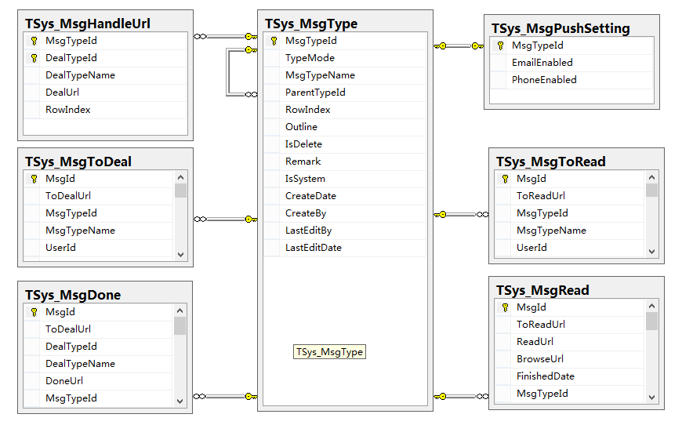

1. 表的数据字典

**表名：TSys_MsgType（消息类别表）**

|  |  |  |  |  |  |  |  |  |  |
| --- | --- | --- | --- | --- | --- | --- | --- | --- | --- |
| **序号** | **列名** | **数据类型** | **长度** | **小数位** | **主键** | **外键** | **允许空** | **默认值** | **说明** |
| 1 | MsgTypeId | varchar | 36 | 0 | 是 |  | 否 |  | 消息类别Id |
| 2 | TypeMode | int | 4 | 0 |  |  | 否 |  | 类型模式，0：通知类别；1：事项类别 |
| 3 | MsgTypeName | nvarchar | 100 | 0 |  |  | 否 |  | 类别名称 |
| 4 | ParentTypeId | varchar | 36 | 0 |  |  | 是 |  | 父级类别Id |
| 5 | RowIndex | int | 4 | 0 |  |  | 否 |  | 行号 |
| 6 | Outline | varchar | 100 | 0 |  |  | 否 |  | 结构码 |
| 7 | IsDelete | bit | 1 | 0 |  |  | 否 |  | 是否删除 |
| 8 | Remark | nvarchar | 200 | 0 |  |  | 是 |  | 类别描述 |
| 9 | CreateDate | datetime | 8 | 3 |  |  | 否 |  | 创建时间 |
| 10 | CreateBy | varchar | 36 | 0 |  |  | 否 |  | 创建者 |
| 11 | LastEditBy | varchar | 36 | 0 |  |  | 否 |  | 最后修改者 |
| 12 | LastEditDate | datetime | 8 | 3 |  |  | 否 |  | 最后修改时间 |
| 13 | IsSystem | bit | 1 | 0 |  |  | 否 |  | 是否系统数据 |

**表名：TSys_MsgHandleUrl（消息处理路径表）**

|  |  |  |  |  |  |  |  |  |  |
| --- | --- | --- | --- | --- | --- | --- | --- | --- | --- |
| **序号** | **列名** | **数据类型** | **长度** | **小数位** | **主键** | **外键** | **允许空** | **默认值** | **说明** |
| 1 | MsgTypeId | varchar | 36 | 0 | 是 | 是 | 否 |  | 消息类别Id |
| 2 | DealTypeId | varchar | 100 | 0 | 是 |  | 否 |  | 处理类型Id |
| 3 | DealTypeName | nvarchar | 30 | 0 |  |  | 否 |  | 处理类型名称 |
| 4 | DealUrl | nvarchar | 1000 | 0 |  |  | 否 |  | 处理路径 |
| 5 | RowIndex | int | 4 | 0 |  |  | 否 |  | 行号 |

**表名：TSys_MsgPushSetting（消息推送设置表）**

|  |  |  |  |  |  |  |  |  |  |
| --- | --- | --- | --- | --- | --- | --- | --- | --- | --- |
| **序号** | **列名** | **数据类型** | **长度** | **小数位** | **主键** | **外键** | **允许空** | **默认值** | **说明** |
| 1 | MsgTypeId | varchar | 36 | 0 | 是 |  | 否 |  | 消息类别Id |
| 2 | EmailEnabled | bit | 1 | 0 |  |  | 否 |  | 是否发送邮件 |
| 3 | PhoneEnabled | bit | 1 | 0 |  |  | 否 |  | 是否发送短信 |

**表名：TSys_MsgToDeal（待办理消息表）**

|  |  |  |  |  |  |  |  |  |  |
| --- | --- | --- | --- | --- | --- | --- | --- | --- | --- |
| **序号** | **列名** | **数据类型** | **长度** | **小数位** | **主键** | **外键** | **允许空** | **默认值** | **说明** |
| 1 | MsgId | varchar | 36 | 0 | 是 |  | 否 |  | 消息Id |
| 2 | ToDealUrl | nvarchar | 1000 | 0 |  |  | 否 |  | 待办理路径 |
| 3 | DealTypeId | varchar | 100 | 0 |  |  | 否 |  | 处理类型Id |
| 4 | DealTypeName | nvarchar | 30 | 0 |  |  | 否 |  | 处理类型名称 |
| 5 | MsgTypeId | varchar | 36 | 0 |  |  | 否 |  | 消息类别Id |
| 6 | MsgTypeName | nvarchar | 100 | 0 |  |  | 否 |  | 消息类别名称 |
| 7 | UserId | varchar | 36 | 0 |  |  | 否 |  | 消息接收用户 |
| 8 | CreateDate | datetime | 8 | 3 |  |  | 否 |  | 创建时间 |
| 9 | ContentId | varchar | 1000 | 0 |  |  | 否 |  | 消息内容Id |
| 10 | ContentName | nvarchar | 1000 | 0 |  |  | 否 |  | 消息内容名称 |
| 11 | ContentNo | nvarchar | 100 | 0 |  |  | 是 |  | 消息内容编号 |
| 12 | ContentCreateBy | varchar | 36 | 0 |  |  | 否 |  | 内容创建者Id |
| 13 | ContentCreateByName | nvarchar | 100 | 0 |  |  | 否 |  | 内容创建者名称 |
| 14 | ContentCreateDate | datetime | 8 | 3 |  |  | 否 |  | 内容发生时间 |
| 15 | ContentStatus | nvarchar | 50 | 0 |  |  | 否 |  | 内容状态 |
| 16 | ContentExtend1 | nvarchar | 500 | 0 |  |  | 否 |  | 内容扩展字段 |
| 17 | ContentExtend2 | nvarchar | 500 | 0 |  |  | 否 |  | 内容扩展字段 |
| 18 | ContentExtend3 | nvarchar | 500 | 0 |  |  | 否 |  | 内容扩展字段 |
| 19 | ContentExtend4 | nvarchar | 500 | 0 |  |  | 否 |  | 内容扩展字段 |
| 20 | ContentExtend5 | nvarchar | 500 | 0 |  |  | 否 |  | 内容扩展字段 |
| 21 | ContentExtend6 | nvarchar | 500 | 0 |  |  | 否 |  | 内容扩展字段 |
| 22 | ContentExtend7 | nvarchar | 500 | 0 |  |  | 否 |  | 内容扩展字段 |
| 23 | ContentExtend8 | nvarchar | 500 | 0 |  |  | 否 |  | 内容扩展字段 |
| 24 | ContentExtend9 | nvarchar | 500 | 0 |  |  | 否 |  | 内容扩展字段 |
| 25 | ContentExtend10 | nvarchar | 500 | 0 |  |  | 否 |  | 内容扩展字段 |

**表名：TSys_MsgDone（已办理消息表）**

|  |  |  |  |  |  |  |  |  |  |
| --- | --- | --- | --- | --- | --- | --- | --- | --- | --- |
| **序号** | **列名** | **数据类型** | **长度** | **小数位** | **主键** | **外键** | **允许空** | **默认值** | **说明** |
| 1 | MsgId | varchar | 36 | 0 | 是 |  | 否 |  | 消息Id |
| 2 | ToDealUrl | nvarchar | 1000 | 0 |  |  | 否 |  | 待处理路径 |
| 3 | DealTypeId | varchar | 100 | 0 |  |  | 否 |  | 处理类型Id |
| 4 | DealTypeName | nvarchar | 30 | 0 |  |  | 否 |  | 处理类型名称 |
| 5 | DoneUrl | nvarchar | 1000 | 0 |  |  | 否 |  | 已办理地址 |
| 6 | BrowseUrl | nvarchar | 1000 | 0 |  |  | 否 |  | 查看地址 |
| 7 | FinishedDate | datetime | 8 | 3 |  |  | 否 |  | 消息的完成时间 |
| 8 | MsgTypeId | varchar | 36 | 0 |  |  | 否 |  | 消息类别Id |
| 9 | MsgTypeName | nvarchar | 100 | 0 |  |  | 否 |  | 消息类别名称 |
| 10 | UserId | varchar | 36 | 0 |  |  | 否 |  | 消息接收用户 |
| 11 | CreateDate | datetime | 8 | 3 |  |  | 否 |  | 创建时间 |
| 12 | ContentId | varchar | 1000 | 0 |  |  | 否 |  | 消息内容Id |
| 13 | ContentName | nvarchar | 1000 | 0 |  |  | 否 |  | 消息内容名称 |
| 14 | ContentNo | nvarchar | 100 | 0 |  |  | 否 |  | 消息内容编号 |
| 15 | ContentCreateBy | varchar | 36 | 0 |  |  | 否 |  | 内容创建者Id |
| 16 | ContentCreateByName | nvarchar | 100 | 0 |  |  | 否 |  | 内容创建者名称 |
| 17 | ContentCreateDate | datetime | 8 | 3 |  |  | 否 |  | 内容发生时间 |
| 18 | ContentStatus | nvarchar | 50 | 0 |  |  | 否 |  | 内容状态 |
| 19 | ContentExtend1 | nvarchar | 500 | 0 |  |  | 否 |  | 内容扩展字段 |
| 20 | ContentExtend2 | nvarchar | 500 | 0 |  |  | 否 |  | 内容扩展字段 |
| 21 | ContentExtend3 | nvarchar | 500 | 0 |  |  | 否 |  | 内容扩展字段 |
| 22 | ContentExtend4 | nvarchar | 500 | 0 |  |  | 否 |  | 内容扩展字段 |
| 23 | ContentExtend5 | nvarchar | 500 | 0 |  |  | 否 |  | 内容扩展字段 |
| 24 | ContentExtend6 | nvarchar | 500 | 0 |  |  | 否 |  | 内容扩展字段 |
| 25 | ContentExtend7 | nvarchar | 500 | 0 |  |  | 否 |  | 内容扩展字段 |
| 26 | ContentExtend8 | nvarchar | 500 | 0 |  |  | 否 |  | 内容扩展字段 |
| 27 | ContentExtend9 | nvarchar | 500 | 0 |  |  | 否 |  | 内容扩展字段 |
| 28 | ContentExtend10 | nvarchar | 500 | 0 |  |  | 否 |  | 内容扩展字段 |

**表名：TSys_MsgToRead（待阅读消息表）**

|  |  |  |  |  |  |  |  |  |  |
| --- | --- | --- | --- | --- | --- | --- | --- | --- | --- |
| **序号** | **列名** | **数据类型** | **长度** | **小数位** | **主键** | **外键** | **允许空** | **默认值** | **说明** |
| 1 | MsgId | varchar | 36 | 0 |  |  | 否 |  | 消息Id |
| 2 | ToReadUrl | nvarchar | 1000 | 0 |  |  | 否 |  | 待阅读路径 |
| 3 | MsgTypeId | varchar | 36 | 0 |  |  | 否 |  | 消息类别Id |
| 4 | MsgTypeName | nvarchar | 100 | 0 |  |  | 否 |  | 消息类别名称 |
| 5 | UserId | varchar | 36 | 0 |  |  | 否 |  | 消息接收用户 |
| 6 | CreateDate | datetime | 8 | 3 |  |  | 否 |  | 创建时间 |
| 7 | ContentId | varchar | 1000 | 0 |  |  | 否 |  | 消息内容Id |
| 8 | ContentName | nvarchar | 1000 | 0 |  |  | 否 |  | 消息内容名称 |
| 9 | ContentNo | nvarchar | 100 | 0 |  |  | 是 |  | 消息内容编号 |
| 10 | ContentCreateBy | varchar | 36 | 0 |  |  | 否 |  | 内容创建者Id |
| 11 | ContentCreateByName | nvarchar | 100 | 0 |  |  | 否 |  | 内容创建者名称 |
| 12 | ContentCreateDate | datetime | 8 | 3 |  |  | 否 |  | 内容发生时间 |
| 13 | ContentStatus | nvarchar | 50 | 0 |  |  | 否 |  | 内容状态 |
| 14 | ContentExtend1 | nvarchar | 500 | 0 |  |  | 否 |  | 内容状态 |
| 15 | ContentExtend2 | nvarchar | 500 | 0 |  |  | 否 |  | 内容扩展字段 |
| 16 | ContentExtend3 | nvarchar | 500 | 0 |  |  | 否 |  | 内容扩展字段 |
| 17 | ContentExtend4 | nvarchar | 500 | 0 |  |  | 否 |  | 内容扩展字段 |
| 18 | ContentExtend5 | nvarchar | 500 | 0 |  |  | 否 |  | 内容扩展字段 |
| 19 | ContentExtend6 | nvarchar | 500 | 0 |  |  | 否 |  | 内容扩展字段 |
| 20 | ContentExtend7 | nvarchar | 500 | 0 |  |  | 否 |  | 内容扩展字段 |
| 21 | ContentExtend8 | nvarchar | 500 | 0 |  |  | 否 |  | 内容扩展字段 |
| 22 | ContentExtend9 | nvarchar | 500 | 0 |  |  | 否 |  | 内容扩展字段 |
| 23 | ContentExtend10 | nvarchar | 500 | 0 |  |  | 否 |  | 内容扩展字段 |

**表名：TSys_MsgRead（已阅读消息）**

|  |  |  |  |  |  |  |  |  |  |
| --- | --- | --- | --- | --- | --- | --- | --- | --- | --- |
| **序号** | **列名** | **数据类型** | **长度** | **小数位** | **主键** | **外键** | **允许空** | **默认值** | **说明** |
| 1 | MsgId | varchar | 36 | 0 | 是 |  | 否 |  | 消息Id |
| 2 | ToReadUrl | nvarchar | 1000 | 0 |  |  | 否 |  | 待阅读地址 |
| 3 | ReadUrl | nvarchar | 1000 | 0 |  |  | 否 |  | 已阅读地址 |
| 4 | BrowseUrl | nvarchar | 1000 | 0 |  |  | 否 |  | 查看地址 |
| 5 | FinishedDate | datetime | 8 | 3 |  |  | 否 |  | 消息完成时间 |
| 6 | MsgTypeId | varchar | 36 | 0 |  |  | 否 |  | 消息类别Id |
| 7 | MsgTypeName | nvarchar | 100 | 0 |  |  | 否 |  | 消息类别名称 |
| 8 | UserId | varchar | 36 | 0 |  |  | 否 |  | 消息接收用户 |
| 9 | CreateDate | datetime | 8 | 3 |  |  | 否 |  | 创建时间 |
| 10 | ContentId | varchar | 1000 | 0 |  |  | 否 |  | 消息内容Id |
| 11 | ContentName | nvarchar | 1000 | 0 |  |  | 否 |  | 消息内容名称 |
| 12 | ContentNo | nvarchar | 100 | 0 |  |  | 是 |  | 消息内容编号 |
| 13 | ContentCreateBy | varchar | 36 | 0 |  |  | 否 |  | 内容创建者Id |
| 14 | ContentCreateByName | nvarchar | 100 | 0 |  |  | 否 |  | 内容创建者名称 |
| 15 | ContentCreateDate | datetime | 8 | 3 |  |  | 否 |  | 内容发生时间 |
| 16 | ContentStatus | nvarchar | 50 | 0 |  |  | 否 |  | 内容状态 |
| 17 | ContentExtend1 | nvarchar | 500 | 0 |  |  | 否 |  | 内容状态 |
| 18 | ContentExtend2 | nvarchar | 500 | 0 |  |  | 否 |  | 内容扩展字段 |
| 19 | ContentExtend3 | nvarchar | 500 | 0 |  |  | 否 |  | 内容扩展字段 |
| 20 | ContentExtend4 | nvarchar | 500 | 0 |  |  | 否 |  | 内容扩展字段 |
| 21 | ContentExtend5 | nvarchar | 500 | 0 |  |  | 否 |  | 内容扩展字段 |
| 22 | ContentExtend6 | nvarchar | 500 | 0 |  |  | 否 |  | 内容扩展字段 |
| 23 | ContentExtend7 | nvarchar | 500 | 0 |  |  | 否 |  | 内容扩展字段 |
| 24 | ContentExtend8 | nvarchar | 500 | 0 |  |  | 否 |  | 内容扩展字段 |
| 25 | ContentExtend9 | nvarchar | 500 | 0 |  |  | 否 |  | 内容扩展字段 |
| 26 | ContentExtend10 | nvarchar | 500 | 0 |  |  | 否 |  | 内容扩展字段 |

# 日志管理

1. 日志管理涉及的表

|  |  |  |
| --- | --- | --- |
| **中文名称** | **对应数据库表名** | **说明** |
| 用户登录日志表 | TSys_UserLoginLog | 用来存储用户的登陆信息 |
| 用户访问日志表 | TSys_UserAccessLog | 用来存储用户访问资源的信息 |
| 用户操作日志表 | TSys_UserOperateLog | 用来存储用户操作成功的信息 |
| 异常日志表 | TSys_ExceptionLog | 用来存储系统异常的信息 |

1. 表的数据字典

**表名：TSys_UserLoginLog(用户登录日志表)**

|  |  |  |  |  |  |  |  |  |  |
| --- | --- | --- | --- | --- | --- | --- | --- | --- | --- |
| **序号** | **列名** | **数据类型** | **长度** | **小数位** | **主键** | **外键** | **允许空** | **默认值** | **说明** |
| 1 | LogId | varchar | 36 | 0 | 是 |  | 否 |  | 日志ID |
| 2 | LoginTime | datetime | 8 | 3 |  |  | 否 |  | 登录时间 |
| 3 | UserId | varchar | 36 | 0 |  |  | 否 |  | 用户ID |
| 4 | UserName | nvarchar | 100 | 0 |  |  | 否 |  | 用户名称 |
| 5 | AliasName | nvarchar | 100 | 0 |  |  | 否 |  | 员工名称 |
| 6 | ClientId | varchar | 36 | 0 |  |  | 否 |  | 客户端ID |
| 7 | ClientName | nvarchar | 100 | 0 |  |  | 否 |  | 客户端名称 |
| 8 | Title | nvarchar | 200 | 0 |  |  | 否 |  | 标题 |
| 9 | Source | nvarchar | 100 | 0 |  |  | 否 |  | 日志源 |
| 10 | UserAddress | nvarchar | 500 | 0 |  |  | 否 |  | 用户访问地址 |
| 11 | CreateDate | datetime | 8 | 3 |  |  | 否 |  | 日志创建日期 |

**表名：TSys_UserAccessLog(用户访问日志表)**

|  |  |  |  |  |  |  |  |  |  |
| --- | --- | --- | --- | --- | --- | --- | --- | --- | --- |
| **序号** | **列名** | **数据类型** | **长度** | **小数位** | **主键** | **外键** | **允许空** | **默认值** | **说明** |
| 1 | LogId | varchar | 36 | 0 | 是 |  | 否 |  | 日志ID |
| 2 | AccessTime | datetime | 8 | 3 |  |  | 否 |  | 访问时间 |
| 3 | UserId | varchar | 36 | 0 |  |  | 否 |  | 用户Id |
| 4 | UserName | nvarchar | 100 | 0 |  |  | 否 |  | 用户名称 |
| 5 | AliasName | nvarchar | 100 | 0 |  |  | 否 |  | 员工名称 |
| 6 | ClientId | varchar | 36 | 0 |  |  | 否 |  | 客户端ID |
| 7 | ClientName | nvarchar | 100 | 0 |  |  | 否 |  | 客户端名称 |
| 8 | Title | nvarchar | 200 | 0 |  |  | 否 |  | 标题 |
| 9 | Source | nvarchar | 1000 | 0 |  |  | 否 |  | 日志源 |
| 10 | UserAddress | nvarchar | 500 | 0 |  |  | 否 |  | 用户访问地址 |
| 11 | CreateDate | datetime | 8 | 3 |  |  | 否 |  | 日志创建日期 |

**表名：TSys_UserOperateLog(用户操作日志表)**

|  |  |  |  |  |  |  |  |  |  |
| --- | --- | --- | --- | --- | --- | --- | --- | --- | --- |
| **序号** | **列名** | **数据类型** | **长度** | **小数位** | **主键** | **外键** | **允许空** | **默认值** | **说明** |
| 1 | LogId | varchar | 36 | 0 | 是 |  | 否 |  | 日志ID |
| 2 | OperateTime | datetime | 8 | 3 |  |  | 否 |  | 操作时间 |
| 3 | Content | nvarchar | Max | 0 |  |  | 否 |  | 操作明细内容 |
| 4 | UserId | varchar | 36 | 0 |  |  | 否 |  | 用户ID |
| 5 | UserName | nvarchar | 100 | 0 |  |  | 否 |  | 用户名称 |
| 6 | AliasName | nvarchar | 100 | 0 |  |  | 否 |  | 员工名称 |
| 7 | ClientId | varchar | 36 | 0 |  |  | 否 |  | 客户端ID |
| 8 | ClientName | nvarchar | 100 | 0 |  |  | 否 |  | 客户端名称 |
| 9 | Title | nvarchar | 200 | 0 |  |  | 否 |  | 标题 |
| 10 | Source | nvarchar | 1000 | 0 |  |  | 否 |  | 日志源 |
| 11 | UserAddress | nvarchar | 500 | 0 |  |  | 否 |  | 用户访问地址 |
| 12 | CreateDate | datetime | 8 | 3 |  |  | 否 |  | 日志创建日期 |

**表名：TSys_ExceptionLog(异常日志表)**

|  |  |  |  |  |  |  |  |  |  |
| --- | --- | --- | --- | --- | --- | --- | --- | --- | --- |
| **序号** | **列名** | **数据类型** | **长度** | **小数位** | **主键** | **外键** | **允许空** | **默认值** | **说明** |
| 1 | LogId | varchar | 36 | 0 | 是 |  | 否 |  | 日志ID |
| 2 | UserId | varchar | 36 | 0 |  |  | 否 |  | 用户ID |
| 3 | UserName | nvarchar | 100 | 0 |  |  | 否 |  | 用户名称 |
| 4 | AliasName | nvarchar | 100 | 0 |  |  | 否 |  | 用户昵称 |
| 5 | UserAddress | nvarchar | 500 | 0 |  |  | 否 |  | 用户访问地址 |
| 6 | ClientId | varchar | 36 | 0 |  |  | 否 |  | 客户端ID |
| 7 | ClientName | nvarchar | 100 | 0 |  |  | 否 |  | 客户端名称 |
| 8 | Type | int | 4 | 0 |  |  | 否 |  | 异常类型，  0：应用程序异常  1：数据层异常 |
| 9 | Message | nvarchar | 200 | 0 |  |  | 否 |  | 异常消息 |
| 10 | StackTrace | nvarchar | Max | 0 |  |  | 是 |  | 堆栈信息 |
| 11 | Source | nvarchar | 1000 | 0 |  |  | 否 |  | 异常来源 |
| 12 | ExceptionTime | datetime | 8 | 3 |  |  | 否 |  | 异常发生时间 |
| 13 | CreateDate | datetime | 8 | 3 |  |  | 否 |  | 日志创建日期 |